………….. Eğitim-Öğretim Yılı Toki ……………… Orta Okulu Fen ve Teknoloji Dersi I.Dönem III.Yazılı Yoklama Sınav Soruları
Fen ve Teknoloji 8 Mahmut YILMAZ ../01/201…
Adı/Soyadı: Sınıfı:8/… Numarası: Notu:

Aşağıdaki doğru-yanlış sorularında parantez içine sizce doğru olanlara D,yanlış olanlara Y harfi koyunuz.(1er p)

A
10
Puan

1.( ) Soygazlar kararlı elementlerdir ve bileşik yapmazlar.
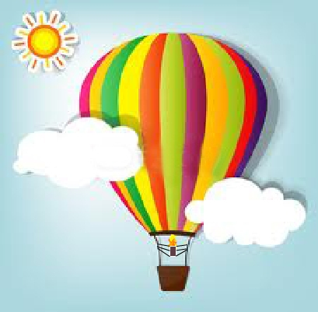
2.( ) Kromozom sayısıyla canlının gelişmişliği arasında bir ilişki yoktur.
3.( ) 1-A grubu alkali metallerin oluşturduğu gruptur.
4.( ) Bir cismin havadaki ağırlığı, sudaki ağırlından azdır.
5.( ) Sıvı basıncı bulunduğu kabın şekline ve genişliğine bağlıdır.
6.( ) 7-A grubundaki elementlerin özel adları halojendir..
7.( ) Ametal-Ametal arasında, elektron ortaklığı ile oluşan bağa kovalent bağ denir.
8.( )Metaller elektron vermeye, ametaller elektron almaya yatkındır.
9.( ) Vücut hücrelerindeki kromozom sayısı, üreme hücrelerindeki kromozom sayısının yarısı kadardır.
10.( ) Basınç birimi Pascal ise,kuvvet birimi Newton,yüzey alanı birimi de m² dir.
Aşağıdaki tanımları uygun kavramlarla eşleştiriniz.(Her biri 1 puan)

B
10
Puan

Aşağıda verilen kelimelerle, bu kelimelerin karşılığı olan cümleleri tamamlayınız.(Her biri 2 puan)

C
20
Puan
Tanımlar | Eş | Kavramlar
1.Canlının genlerinin toplamıdır. | 1. | a. GRUP
2.8/A grubuna verilen addır. | 2. | b. KÜKÜRT
3. Tür içi çeşitliliğe verilen isim. | 3. | c. BAROMETRE
4. Sembolü K olan elementtir. | 4. | d. MAYOZ
5. Sembolü S olan elementtir. | 5. | e. İYONİK
6. Sonucunda 4 yeni hücre oluşur. | 6. | f.VARYASYON
7.Elektron alışverişi ile oluşan bağ. | 7. | g. SOYGAZ
8.Açık hava basıncını ölçer. | 8. | h. POTASYUM
9.Periyodik cetvelde yatay sıralara verilen isim. | 9. | ı. GENOTİP
10.Periyodik cetvelde düşey sıralara verilen addır. | 10. | k. PERİYOT

(derinlik-halojenler-Argon-barometre-mayoz-mitoz-yüzer-batar-metaller-iyonik-adaptasyon-modifikasyon-manometre)

1-) Canlının yaşadığı ortama gösterdiği uyuma …………………….denir.
2-) Metal-ametal atomları arasında ……………………….bağ oluşur.
3-) ……………….elektriği ve ısıyı iyi iletirler.
4-) Açık hava basıncını …………………………………… ölçer
5-) Bir cismin yoğunluğu sıvıdan küçükse cisim sıvıda ………………
6-) Parça değişimi …………………. hücre bölünmesinde görülür.
7-) Kapalı kaplardaki basıncı ……………………………………… ölçer.
8-) ……………………….. soygazdir ve 8-A grubunda bulunur.
9-) 7-A grubu elementlerine ………………………………… de denir.
10-) Sıvıların basıncı ……………………….…… arttıkça artar.

Aşağıdaki çoktan seçmeli soruların doğru yanıtlarını cevap anahtarına işaretleyiniz(Her bir soru 4 puan)

D
60
Puan

1.8/A sınıfından Başak, sıcak hava balonuyla gökyüzüne doğru yükseliyor. Başak’ın yükselirken balonla ilgili olarak yaptığı yorumlardan hangisi yanlıştır?
A)Balonun içindeki gazın yoğunluğu havanın yoğunluğundan azdır
B)Balona, yukarı doğru hareket ettiği için sadece kaldırma kuvveti etki eder
C)Balonun ağırlığı, balona uygulanan kaldırma kuvvetinden azdır
D) Balon dengelenmemiş kuvvetler etkisindedir.
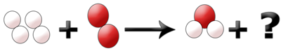
2.

Melisa kimyasal tepkimelerin denkleştirmesini boncuklar ile göstermek istiyor. Bunun için 3 kırmızı ve 6 beyaz boncuk alarak şekildeki kimyasal denklemi hazırlıyor. Melisa’nın kimyasal tepkimesini doğru olarak denkleştirmesi için hangi renk boncuktan kaç taneye daha ihtiyacı vardır?
A) 2 kırmızı, 2 beyaz B) 1 kırmızı, 2 beyaz
C) 1 kırmızı, 1 beyaz D) 3 kırmızı, 6 beyaz

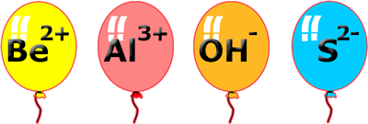
3.

Balonlar üzerinde bazı anyon ve katyonlar verilmiştir. Bu iyonlar ile oluşturulan bileşik formüllerinden hangisi yanlıştır?
A) BeS B) Be₃Al₂ C) Al₂S₃ D) Be(OH)₂

4. Meral öğretmen kimyasal tepkimeler konusunu bitirdikten
sonra tahtaya bir tablo çizer ve öğrencilerinden tabloyu doldurmalarını ister. Bazı bileşiklerin içerdiği atom türü sayısı ve toplam atom sayısının yer aldığı bu tabloda tahtaya kalkan öğrenci,hangi bileşikle ilgili bilgileri yanlış doldurmuştur?

 | Bileşik | Bileşikteki atom türü sayısı | Bileşikteki toplam atom sayısı
A) | C₃H₆(OH)₂ | 3 | 11
B) | C₃H₈ | 2 | 11
C) | C₆H₁₂O₆ | 3 | 24
D) | C₂H₅OH | 3 | 9
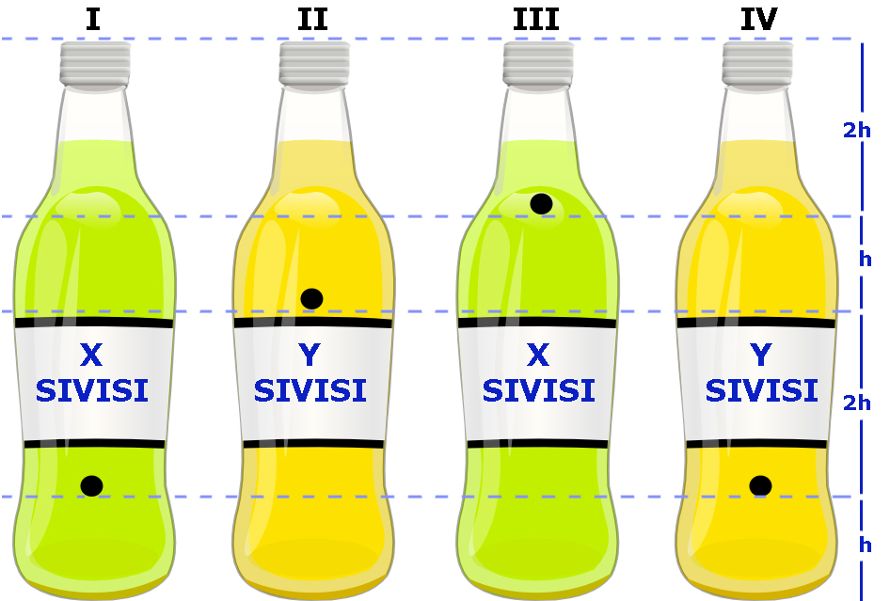
5. Meral öğretmen sınıfa kapakları çıkartılmış,belirli noktalarındaki
özdeş delikleri oyun hamuru ile kapatılmış, içinde X ve Y sıvıları bulunan 4 adet şişe getiriyor. Meral
Öğretmen Merve’nin oyun hamurlarından ikisini çıkararak sıvı basıncının sıvının cinsine bağlı olduğunu göstermesini istiyor.
Merve’ye hangi iki şişedeki oyun hamurunu çıkarmasını tavsiye edersiniz?
A) I ve II B) I ve IV C) II ve III D) III ve IV
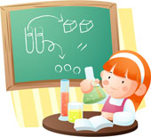
6.Periyodik sistemde bulundukları konumları verilen yandaki atomların, aralarında oluşturdukları bileşikle ilgili aşağıda verilen bilgilerden hangisi yanlıştır?
HF
FeCl₂
MgO
CH₄
Duru
A) Formülü X₂Y şeklindedir. B) İyonik yapılıdır.
C) Sulu çözeltileri elektrik akımını iletir.
D) Elektronlar ortaklaşa kullanılmıştır.
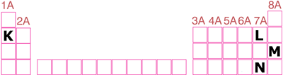
7.

Şekilde K,L,M ve N elementlerinin periyodik cetveldeki yerleri belirtilmiştir. Bu elementlerin kendi özellikleri hakkında yaptıkları aşağıdaki açıklamaların hangisi yanlıştır?
A) K: +1 değerlikli bir toprak alkali metalim.
B) L: Elektron alma isteğim N elementinden fazladır.
C) M: Soy gazım ve kimyasal bağ oluşturmam.
D) N: L ile kovalent bağ yapan bir ametalim.
8. …..Fe₂O₃ + …..Al → …..Al₂O₃ + …..Fe
Yukarıda verilen kimyasal tepkime denklemi en küçük tamsayılarla denkleştirildiğinde Al’ un katsayısı kaç olur?
A) 1 B) 2 C) 3 D) 4
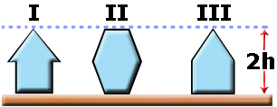
9.

Şekildeki kaplarda bulunan sıvıların yoğunlukları eşittir. Buna göre sıvıların bu kapların tabanlarına yaptıkları basınçlar arasında nasıl bir ilişki vardır?
A) I = II = III B) I > II> III C) II > I = III D) I=III > II
10.Atom numarası 19 olan K elementinin periyodik
tablodaki yeri aşağıdaki hangi seçenekte doğru verilmiştir?
A) 4. Periyot, 1A grubu B) 4. Periyot, 2A grubu C) 2. Periyot, 3A grubu D) 3. Periyot, 1A grubu
11. Metaller ile ametaller arasında iyonik bağ, ametallerin kendi aralarında ise kovalent bağ oluşur.
Tabloda verilenlere göre aşağıdakilerden hangisi yanlıştır?
Bileşik | Bağ türü
XY | İyonik
YZ | Kovalent
TZ | İyonik
A) X – ametal B) T – metal C) Y – ametal D) Z – ametal

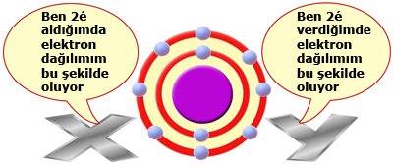
12.

X ve Y taneciklerinin yaptığı açıklamalara göre periyodik cetveldeki yerleri aşağıdaki şıklardan hangisinde doğru verilmiştir?
X Y
A) 2.periyot 8A grubu 2.periyot 8A grubu
B) 3.periyot 2A grubu 2.periyot 6A grubu
C) 2.periyot 6A grubu 3.periyot 2A grubu
D) 2.periyot 6A grubu 2.periyot 8A grubu
13. Duru’nun ders çalışırken tahtaya yazdığı bileşiklerin atomları arasındaki bağların sınıflandırılması hangi seçenekte doğru olarak verilmiştir?
Kovalent İyonik
A) HF, CH₄ FeCl₂,MgO
B) MgO, FeCl₂ CH₄ , HF
C) FeCl₂ , CH₄ HF, MgO
D) FeCl₂ , HF MgO, CH₄
14. Kütle-hacim tablosu verilen K,L,M,N katı cisimleri su dolu olan kaba bırakıldığında hangi cisim dibe batar?
Cisim | Kütle (g) | Hacim  ( cm³) | Yoğunluk  (g/ cm³)
K | 15 | 15
L | 10 | 20
M | 40 | 20
N | 20 | 30

A) K B) L C) M D) N

15.
NÜKLEOTİT

X
Y
Z

Yukarıda kavramların yerine aşağıdakilerden hangileri yazılmalıdır?
 | X | Y | Z
A) | Guanin | Baz | şeker
B) | Baz | Şeker | Fosfat
C) | Adenin | Timin | Guanin
D) | Şeker | Baz | Timin
CEVAP ANAHTARI
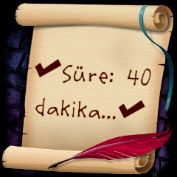
Not:Puanlar soruların yanında verilmiştir. Başarılar..!
1 |  |  |  |  | 9
2 |  |  |  |  | 10
3 |  |  |  |  | 11
4 |  |  |  |  | 12
5 |  |  |  |  | 13
6 |  |  |  |  | 14
7 |  |  |  |  | 15
8
BİR İŞİ YAPIYORSAN,EN İYİSİ OLMALISIN!
Mahmut YILMAZ
Fen Bilimleri Öğretmeni

………….. Eğitim-Öğretim Yılı Toki ……………… Orta Okulu Fen ve Teknoloji Dersi I.Dönem III.Yazılı Yoklama Sınav Soruları
Fen ve Teknoloji 8 Mahmut YILMAZ ../01/201…
Adı/Soyadı: Sınıfı:8/… Numarası: Notu:

Aşağıdaki doğru-yanlış sorularında parantez içine sizce doğru olanlara D,yanlış olanlara Y harfi koyunuz.(1er p)

A
10
Puan

1.( D ) Soygazlar kararlı elementlerdir ve bileşik yapmazlar.
2.( D ) Kromozom sayısıyla canlının gelişmişliği arasında bir ilişki yoktur.
3.( D ) 1-A grubu alkali metallerin oluşturduğu gruptur.
4.( Y ) Bir cismin havadaki ağırlığı, sudaki ağırlından azdır.
5.( Y ) Sıvı basıncı bulunduğu kabın şekline ve genişliğine bağlıdır.
6.( D ) 7-A grubundaki elementlerin özel adları halojendir.
7.( D ) Ametal-Ametal arasında, elektron ortaklığı ile oluşan bağa kovalent bağ denir.
8.( D )Metaller elektron vermeye, ametaller elektron almaya yatkındır.
9.( Y ) Vücut hücrelerindeki kromozom sayısı, üreme hücrelerindeki kromozom sayısının yarısı kadardır.
10.( D ) Basınç birimi Pascal ise,kuvvet birimi Newton,yüzey alanı birimi de m² dir.
Aşağıdaki tanımları uygun kavramlarla eşleştiriniz.(Her biri 1 puan)

B
10
Puan

Aşağıda verilen kelimelerle, bu kelimelerin karşılığı olan cümleleri tamamlayınız.(Her biri 2 puan)

C
20
Puan
Tanımlar | Eş | Kavramlar
1.Canlının genlerinin toplamıdır. | 1.I | a. GRUP
2.8/A grubuna verilen addır. | 2.G | b. KÜKÜRT
3. Tür içi çeşitliliğe verilen isim. | 3.F | c. BAROMETRE
4. Sembolü K olan elementtir. | 4.H | d. MAYOZ
5. Sembolü S olan elementtir. | 5.B | e. İYONİK
6. Sonucunda 4 yeni hücre oluşur. | 6.D | f.VARYASYON
7.Elektron alışverişi ile oluşan bağ. | 7.E | g. SOYGAZ
8.Açık hava basıncını ölçer. | 8.C | h. POTASYUM
9.Periyodik cetvelde yatay sıralara verilen isim. | 9.K | ı. GENOTİP
10.Periyodik cetvelde düşey sıralara verilen addır. | 10.A | k. PERİYOT

(derinlik-halojenler-Argon-barometre-mayoz-mitoz-yüzer-batar-metaller-iyonik-adaptasyon-modifikasyon-manometre)

1-)Canlının yaşadığı ortama gösterdiği uyuma ADAPTASYON denir.
2-) Metal-ametal atomları arasında İYONİK bağ oluşur.
3-) METALLER elektriği ve ısıyı iyi iletirler.
4-) Açık hava basıncını BAROMETRE ölçer
5-) Bir cismin yoğunluğu sıvıdan küçükse cisim sıvıda YÜZER.
6-) Parça değişimi MAYOZ hücre bölünmesinde görülür.
7-) Kapalı kaplardaki basıncı MANOMETRE ölçer.
8-) ARGON soygazdir ve 8-A grubunda bulunur.
9-) 7-A grubu elementlerine HALOJENLER de denir.
10-) Sıvıların basıncı DERİNLİK arttıkça artar.

Aşağıdaki çoktan seçmeli soruların doğru yanıtlarını cevap anahtarına işaretleyiniz(Her bir soru 4 puan)

D
60
Puan

1.8/A sınıfından Başak, sıcak hava balonuyla gökyüzüne doğru yükseliyor. Başak’ın yükselirken balonla ilgili olarak yaptığı yorumlardan hangisi yanlıştır?
A)Balonun içindeki gazın yoğunluğu havanın yoğunluğundan azdır
B)Balona, yukarı doğru hareket ettiği için sadece kaldırma kuvveti etki eder
C)Balonun ağırlığı, balona uygulanan kaldırma kuvvetinden azdır
D) Balon dengelenmemiş kuvvetler etkisindedir.
2.

Melisa kimyasal tepkimelerin denkleştirmesini boncuklar ile göstermek istiyor. Bunun için 3 kırmızı ve 6 beyaz boncuk alarak şekildeki kimyasal denklemi hazırlıyor. Melisa’nın kimyasal tepkimesini doğru olarak denkleştirmesi için hangi renk boncuktan kaç taneye daha ihtiyacı vardır?
A) 2 kırmızı, 2 beyaz B) 1 kırmızı, 2 beyaz
C) 1 kırmızı, 1 beyaz D) 3 kırmızı, 6 beyaz

3.

Balonlar üzerinde bazı anyon ve katyonlar verilmiştir. Bu iyonlar ile oluşturulan bileşik formüllerinden hangisi yanlıştır?
A) BeS B) Be₃Al₂ C) Al₂S₃ D) Be(OH)₂

4.Funda öğretmen kimyasal tepkimeler konusunu bitirdikten
sonra tahtaya bir tablo çizer ve öğrencilerinden tabloyu doldurmalarını ister. Bazı bileşiklerin içerdiği atom türü sayısı ve toplam atom sayısının yer aldığı bu tabloda tahtaya kalkan öğrenci,hangi bileşikle ilgili bilgileri yanlış doldurmuştur?

 | Bileşik | Bileşikteki atom türü sayısı | Bileşikteki toplam atom sayısı
A) | C₃H₆(OH)₂ | 3 | 11
B) | C₃H₈ | 2 | 11
C) | C₆H₁₂O₆ | 3 | 24
D) | C₂H₅OH | 3 | 9
5.Yağmur öğretmen sınıfa kapakları çıkartılmış,belirli noktalarındaki
özdeş delikleri oyun hamuru ile kapatılmış, içinde X ve Y sıvıları bulunan 4 adet şişe getiriyor. Yağmur
Öğretmen Merve’nin oyun hamurlarından ikisini çıkararak sıvı basıncının sıvının cinsine bağlı olduğunu göstermesini istiyor.
Merve’ye hangi iki şişedeki oyun hamurunu çıkarmasını tavsiye edersiniz?
A) I ve II B) I ve IV C) II ve III D) III ve IV
6.Periyodik sistemde bulundukları konumları verilen yandaki atomların, aralarında oluşturdukları bileşikle ilgili aşağıda verilen bilgilerden hangisi yanlıştır?
A) Formülü X₂Y şeklindedir. B) İyonik yapılıdır.
C) Sulu çözeltileri elektrik akımını iletir.
D) Elektronlar ortaklaşa kullanılmıştır.
7.

Şekilde K,L,M ve N elementlerinin periyodik cetveldeki yerleri belirtilmiştir. Bu elementlerin kendi özellikleri hakkında yaptıkları aşağıdaki açıklamaların hangisi yanlıştır?
A) K: +1 değerlikli bir toprak alkali metalim.
B) L: Elektron alma isteğim N elementinden fazladır.
C) M: Soy gazım ve kimyasal bağ oluşturmam.
D) N: L ile kovalent bağ yapan bir ametalim.
8. …..Fe₂O₃ + …..Al → …..Al₂O₃ + …..Fe
Yukarıda verilen kimyasal tepkime denklemi en küçük tamsayılarla denkleştirildiğinde Al’ un katsayısı kaç olur?
A) 1 B) 2 C) 3 D) 4
9.

Şekildeki kaplarda bulunan sıvıların yoğunlukları eşittir. Buna göre sıvıların bu kapların tabanlarına yaptıkları basınçlar arasında nasıl bir ilişki vardır?
1 |  |  |  |  | 9
2 |  |  |  |  | 10
3 |  |  |  |  | 11
4 |  |  |  |  | 12
5 |  |  |  |  | 13
6 |  |  |  |  | 14
7 |  |  |  |  | 15
8
A) I = II = III B) I > II> III C) II > I = III D) I=III > II
10.Atom numarası 19 olan K elementinin periyodik
tablodaki yeri aşağıdaki hangi seçenekte doğru verilmiştir?
A) 4. Periyot, 1A grubu B) 4. Periyot, 2A grubu C) 2. Periyot, 3A grubu D) 3. Periyot, 1A grubu
11. Metaller ile ametaller arasında iyonik bağ, ametallerin kendi aralarında ise kovalent bağ oluşur.
Tabloda verilenlere göre aşağıdakilerden hangisi yanlıştır?
Bileşik | Bağ türü
XY | İyonik
YZ | Kovalent
TZ | İyonik
A) X – ametal B) T – metal C) Y – ametal D) Z – ametal

12.

X ve Y taneciklerinin yaptığı açıklamalara göre periyodik cetveldeki yerleri aşağıdaki şıklardan hangisinde doğru verilmiştir?
X Y
A) 2.periyot 8A grubu 2.periyot 8A grubu
B) 3.periyot 2A grubu 2.periyot 6A grubu
C) 2.periyot 6A grubu 3.periyot 2A grubu
D) 2.periyot 6A grubu 2.periyot 8A grubu
13. Duru’nun ders çalışırken tahtaya yazdığı bileşiklerin atomları arasındaki bağların sınıflandırılması hangi seçenekte doğru olarak verilmiştir? Kovalent İyonik
HF
FeCl₂
MgO
CH₄
Duru
A) HF, CH₄ FeCl₂,MgO
B) MgO, FeCl₂ CH₄ , HF
C) FeCl₂ , CH₄ HF, MgO D) FeCl₂ , HF MgO, CH₄

14. Kütle-hacim tablosu verilen K,L,M,N katı cisimleri su dolu olan kaba bırakıldığında hangi cisim dibe batar?
Cisim | Kütle (g) | Hacim  ( cm³) | Yoğunluk  (g/ cm³)
K | 15 | 15
L | 10 | 20
M | 40 | 20
N | 20 | 30

A) K B) L C) M D) N

15.
NÜKLEOTİT

X
Y
Z

Yukarıda kavramların yerine aşağıdakilerden hangileri yazılmalıdır?
 | X | Y | Z
A) | Guanin | Baz | şeker
B) | Baz | Şeker | Fosfat
C) | Adenin | Timin | Guanin
D) | Şeker | Baz | Timin
CEVAP ANAHTARI
Not:Puanlar soruların yanında verilmiştir. Başarılar..!
BİR İŞİ YAPIYORSAN,EN İYİSİ OLMALISIN!
Mahmut YILMAZ - Yakup TÜRKMENİLLİ
Funda AKPINAR - Şenay YELKEN
Kader AYDAR - Yağmur ÖNGÜÇ
Fen ve Teknoloji Zümre Öğretmenleri

